# Taktgeber

Der Takt wird durch einen Quartzoszillator gegeben der einen Takt von 32768 Hertz hat. Das ist nicht gut für die Schaltung die ich machen will, da ich eine Uhr haben will, die Sekunden, Minuten und Stunden anzeigt. Dafür muss ich den Takt der Schaltung auf 1 Hz runter dividieren.

## Prinzipschaltung

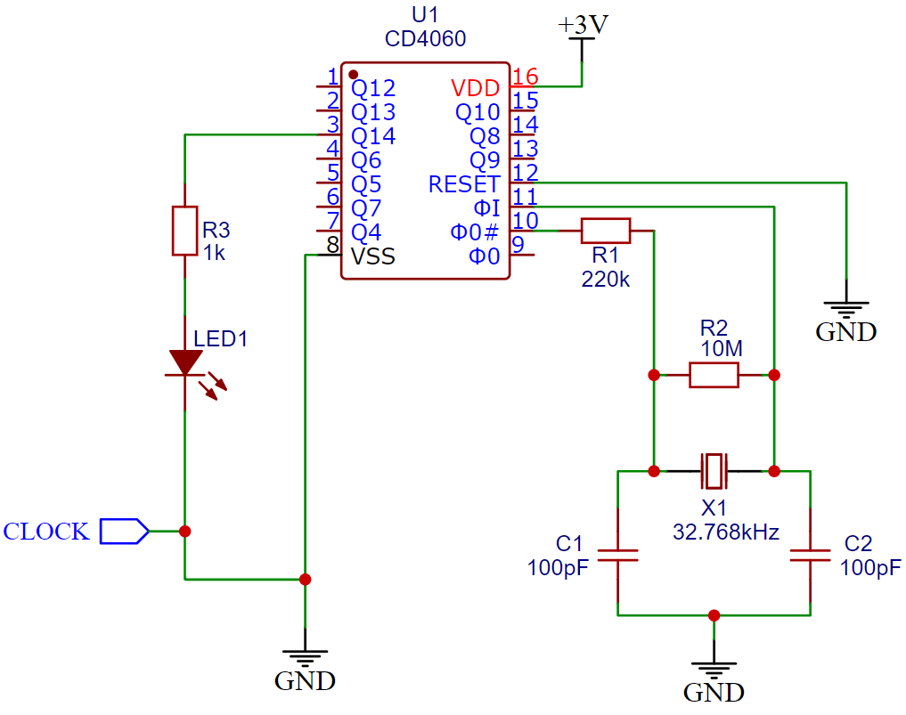

Abbildung 1 Quarzoszillator Prinzipschaltung

In der Schaltung die in Abb. 1 zu sehen ist, wird der Takt des Quarzoszillators X1 in den CMOS Baustein CD4060 (U1) eingeführt. Dieser halbiert den Takt wiederholt durch Flip-Flops. Um den Takt von   
32,768 kHz auf 1 Hz runter zu bringen, braucht 15 FFs. Diese Zahl habe ich mir errechnet, indem ich den die 32768 zu einer Basis von 2 Logarithmiert habe.

$$\log_{2}\left(32768\right)=15$$

Leider hat der U1 nicht nur die Möglichkeit den Takt bis zu 14-mal zu dividieren. Das kann einfach gelöst werden indem man entweder einen FF dann noch beim Ausgang 3, welcher den Takt 14-mal teilt, anhängt, oder man einen Ausgang wählt der den Takt weniger teilt und einen zweiten CD4060 verwendet. Ich habe mich für die zweite Variant entschieden und den Takt beim ersten CD4060  
10-mal halbiert und beim zweiten 5-mal halbiert, was insgesamt 15 Halbierungen sind.

## Simulieren

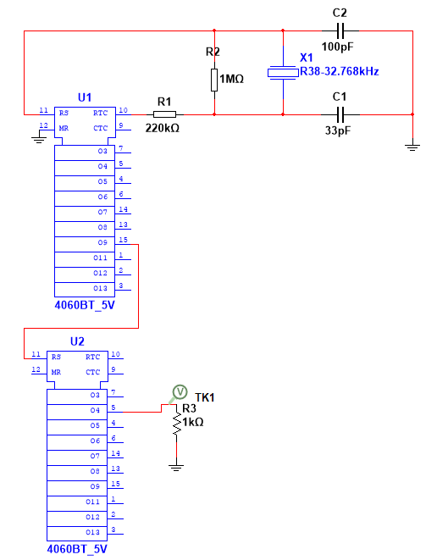

Abbildung 3 Quarzoszillator Prinzipschaltung in Multisim

Abbildung 2 zum simulieren verwendete Schaltung

Die in Abb. 2 zu sehende Schaltung wurde verwendet zum simulieren der Schaltung. Der Grund warum die digital clock zum Simulieren verwendet wurde, anstatt einem normalen Quarzoszillator Baustein, ist dass das Programm sehr lange braucht um einen Oszillator zu simulieren. Die Simulationsergebnisse mit oder ohne den Quarzoszillator wären gleich, weil der angegebene Takt der gleiche ist wie der des Oszillators.

## Simulationsergebnisse

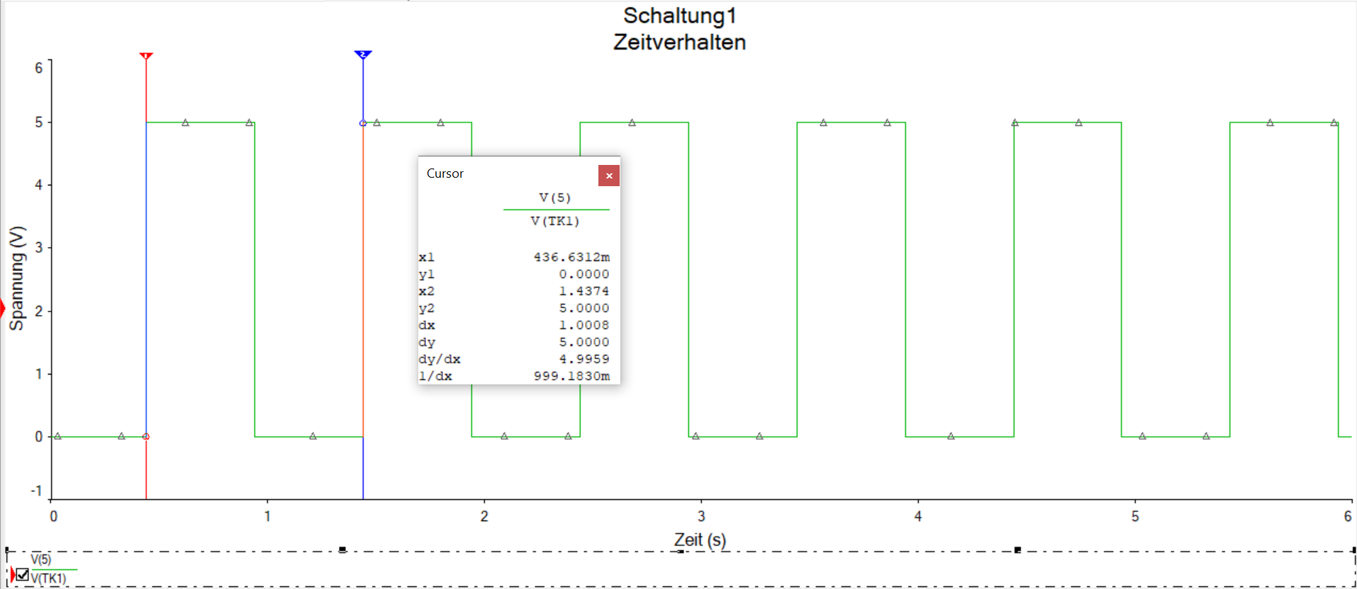In Abb. 1 kann man sehen, dass die Schaltung fast genau einen Takt von 1 Hz hat. Diese minimale Ungenauigkeit kann ignoriert werden. Mit diesen Ergebnissen ist der Taktgeber abgeschlossen und der nächste Schritt ist das aufbauen einer Schaltung mit dem Zähler, damit die Uhr auch funktioniert.

Abbildung 4 Simulationsergebnisse Taktgeber

# Zähler